**Исбаьхьаллин литература ешар.**

**Коьчал: «Г1иллакх» 1алашонаш:** берашна Гелогоев С-М. «Ворх1 г1иллакх» ц1е йолу байт йовзийтар, бераш «г1иллакх» боху дешан ма1нех кхетор, нохчийн г1ллакхаш карладахар. **Г1ирс:** «Ворх1 г1иллакх» байтан дешнеш, ведарш, жазалгаш, г1анташ, паьлдиг.

1. **Ойла т1еерзор.**

*Маршалла хотту берашка*

**Кхиорхо**: Бераш, де дика хуьлда шун.

**Бераш**: Де дика хуьлда!

**Кхиорхо**: Цхьа го а бина, бертахь охьаховшур дув ай.

*Чоьхьайолу йоккха стаг (чохьберш хьалаг1овтту)*

**Кхиорхо:** Марша ян хьо, Баба! Хьало хьайгара п1аьлдиг.

**Баба:** Делера маршалла хуьлда хьуна. Къадъелла йог1ура со-м.

Бераша дайн г1иллакхех лаьцна хаза дийцарш дуьйцу аьлла хезна еара со-м.

**Кхиорхо:** Дика еана! Кхуза охьахаа. Бераш, вайга хьошалг1а еана Юсупи баба ю.

**Бераш:** Марша йог1ийла хьо!

**Кхиорхо:** Тхан бераш ч1ог1а г1иллакх долуш ду, х1инца х1окхара хьуна гойтура ду царех цхьадерш.

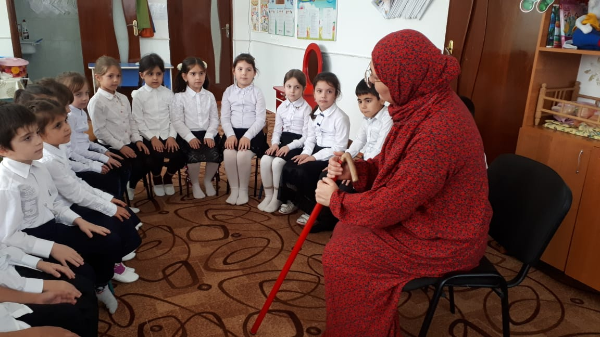

Бераша гойту суьрташ.

Хьалхара сурт:

Бераш маршрутки т1ехь воккха стаг чуваьлча хьалаг1овтту.

Шолг1а сурт:

Новкъа хи дохьуш йог1учу зудчуьнгара ведарш схьа а эцна, иза д1акхетайо.

Кхоалг1а сурт:

Воккхачу стаганна некъ буьту.

**Кхиорхо:** Баба, иштта хаза г1иллакхаш леладо тхан бераша.

**Кхиорхо:** Нохчийн г1иллакх-оьздангалла – вайн къоман хазна ю. Х1унда аьлча, адамийн дахарехь коьрта лехамаш бу: эхь-ийманний, яхь-оьздангаллий,г1иллакхе-лераме хиларий. Оцу г1иллакхех муьлххачу цхьаннах стаг д1ахаьдда велахь, цуьнан дахар дуьззина хир дац. Х1ора а угар хьалха, шен деца-ненаца г1иллакх лаьцна, иза д1акхоьхьуш хила веза: церан сий-т1алам беш а,цара аьлларг кхочушдеш а.

**2. Сада1аран киртиг.**

Зезаг долуш самадели,

Тохадели, меттадели.

Мохо патарш лестадо

Г1ийла зезаг техкадо.

Малх схьакхийтий, айбели,

Бода лоллуш, серло ели

Полла г1оттуш т1емабели.

Т1емаш лестош лакхабели.

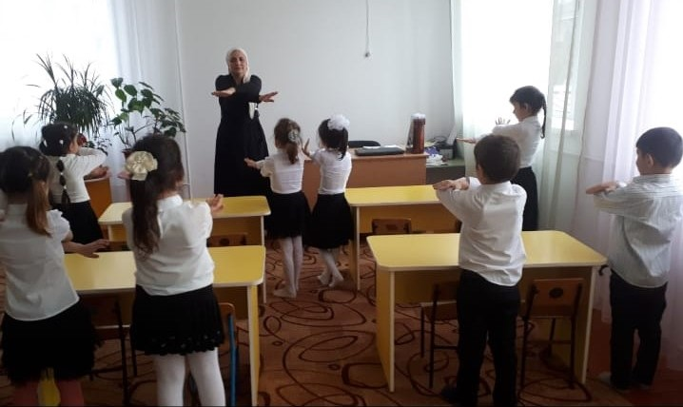

1. **Исбаьхьаллин литература ешар.**

**Кхиорхо:** Цкъа вай г1иллакхех лаьцна байт ешале, цу юккъера шуна ца девза хила тарло дешнаш билгалдахий вай? «Сий» бохучу дешан маь1нех кхетий шу? Вай вон лелаш долу берана сий доцуш ду олу. Адамера цхьа вон х1ума даьлчи, цуьнан сий дайна олу, иза нехан лерам д1абалар ду. Али вай массара цхьаьна «сий». «Т1аьхье» бохучу дешан маь1нех кхетий хьо? Берах шен ден т1аьхье олу. Али вай массара цхьаьна «т1аьхье»

*Кхиорхочо байт ешар.*

**Ворх1 г1иллакх**

(Гелогаев Сайд-Мохьмад)

Кхуьийла Нохчийчоьхь ворх1 т1аьхье къоман,

Ц1ерш дагахь латтаеш ворх1е а ден.

Ворх1е а стигал к1ел ворх1 нана хьоме,

Йиц ца еш, ехийла вайн ворх1 т1аьхье.

Ворх1 ден ц1е ца хуург лай лоруш хилла.

Ворх1 нана йицйинарг ву кхузза лай.

Лайн амал сих йоьлларш безна бац Далла.

Ларлойла цу амалх ворх1 т1аьхье вайн.

Ворх1 йишин цхьа ваша иллешкахь вуьйцу,

Уьш хиларх воккхавеш, сий дарна цо.

Ворх1 вашас йишин дог цхьатерра хьоьсту:

Цхьатерра ло цунна дог х1ораммо.

Ду нохчийн ворх1 г1иллакх ворх1 ломан сийлахь:

Ларар шен да-нана, дар халкъан сий,

Дайн г1иллакх д1акхехьар, йижарий сий дар,

Собар дар, бакъ хилар, ц1е ларъяр шен.

**Кхиорхо:** Стенах лаьцна ю байт?

Кхин муьлхарш дуьйцу г1иллакхаш байта т1ехь?

**Кхиорхо:** Бакъа боху. Х1инца шуна муьлха г1иллакхаш доьвза хьовсур дув вай ловзарца.

1. **Ловзар «Хаза г1иллакхаш»**

**Кхиорхо:** Х1окха жазалгех вай дийр ду зезаг. Х1ораммо цхацца жазалг уьнт1е дуьллар ду, шеца г1иллакх дуьйцаш. Масала, (цха дакъа схаоьций) Зудчо вог1учу стагана некъ бита беза. **Бер 1:** Вокханиг вистхуьлуш, жиманиг юкъа ца г1ерта. **Бер 2:** Жимачо воккхачунна некъ бита беза. **Бер 3:** Аса дадийна ламаз эца кечам беш г1о до. **Бер 4:** Баба туьканара ц1а йог1уш, аса дуьхьал воьдий, цуьнгара т1оьрмиг схьаоьцу. **Бер 5:** Сан дас а, нанас а тхоьга веана хьаша ч1ог1а лору. **Бер 6:** Д1авоьдачу хьешанна генна т1аьхьа довлу. **Кхиорхо:** Ма нийса боху аша, шуна-м дуккха г1иллакхаш хууш хилла. Ма г1иллакх долуш бераш дукха шу.Х1ара зезаг санна хаза ду-кх вайн г1иллакхаш. Кхин а кхача ца даллал ма дукха ду вайн нохчийн къоман уьш. Хьан эра дара соьга, мичхьара схьадоьвлла вайна и хаза г1иллакхаш? **Бер:** Г1иллакхаш ду вайна ялсманера деана. **Кхиорхо:** Нийса боху. Г1иллакхаш дер ду ялсманера деана. Вайн Везачу Дала Шена уггаре дукхавезачу, уггаре оьздачу, уггаре г1иллакх шеца долчу Мухьаммад Пайхмарехуьла (Делера салам маршалла хьулийла цунна) вайна доьвзийтина.

1. **Рефлекси.**

-Хаза хийтира шуна вай тахана дийцинарг? -Уггаре хаза хеттарг х1ун дара шуна? -Хаза ца хеташ х1ун дара шуна?

**Кхиорхо:** Тахана вай биначу белхан муха жам1 дийр дара аша.

**Бер:** Г1иллакх лело деза, г1иллакхе хила веза, г1иллакх доцург сий доцуш ву. **Кхиорхо:** Нийса боху. Т1аккха, Баба, реза хилин хьо тхан бешарчу берашна? Г1иллакхе хийтин х1уна х1орш?

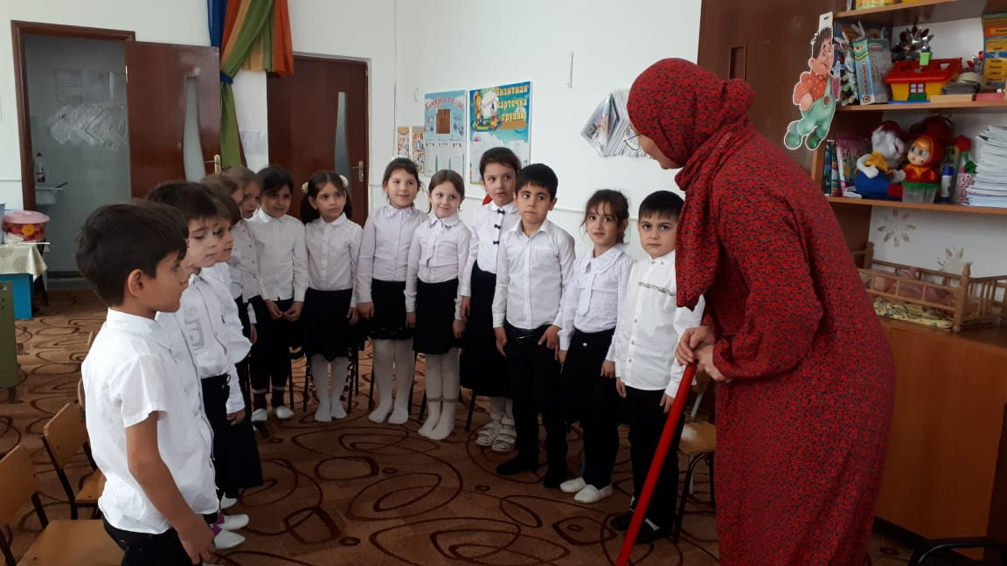

**Баба:** Дера, шайн жималле хьажича, ч1ог1а г1иллакх долуш ду х1ара бераш. Ткъа х1инца сан д1аяха деза, хаза самукъа даьккхи аша сан. 1адика йойла шун! **Бераш:** 1адика Дала йойла!

**Аппликаци.**

**Коьчал: «Жима байракх»**

**1алашонаш:** берашна бес-бесара кехатах баьхна бустамаш нийса т1елато 1амор, нохчийн коьрта билгалонаш карлаяхар**.**

**Г1ирс:** т1оркуз, кехат, б1ов, гербан дакъош, шатлакхан илли, байракх, к1айн кехат, клей, бес-бесара кехатах даьхна нохчийн байракхан дакъош, салфеткаш.

1. **Ойла т1еерзор**

*Чувог1а почтхуо т1оркуз дохьаш.*

**Кхиорхо:** Марша вог1ийла хьо!

**Почтальон:** Дала езийла. Х1ара т1оркуз шуьга д1ало алла соьга.

**Кхиорхо:** Дела реза хила хьуна.

*(почтхуо д1авоьду)*

**Кхиорхо:** Бераш, вайна даитина ду кехат а, т1оркуз а. Цкъа х1окху кехат т1ехь х1ун ду хьовси вай.

Х1окху кехат т1ехь боху, т1оркуз вайна даитина совг1ат ду, амма и т1оркуз даста вайн бакъо яц, хаарийн б1ов йина бен. Б1оьвна х1ора т1улг билла беза цхьацца нохчийн коьрта билгаллонах лаьцна дуьйцуш. Оцу совг1атана т1екхача вайна т1едиллина декхарш кхочуш далур ду аьлла хетий шуна, бераш?

*(берийн жоьпаш)*

**Кхиорхо:** Хьа эра дара, бераш, х1ун ю вайн нохчийн коьрта билгаллонаш.

*(берийн жоьпаш: шатлакхан илли, герб, байракх))*

**Кхиорхо:** Нийса боху. Вайна дуьххьаллера т1улг охьа билла бакъо ю, вай даймехках лаьцна байт йицахь. Вай дукха байташ 1амийна, бераш, ткъа Даймехках лаьцнарг хьа юьйцара яра.

*(беро байт йуьйца)*

Дезна суна лекха лаьмнаш

Лаьмнех дуьйлу шовданаш.

Ц1ена 1алам, юькъа хьаннаш,

Сан Даймахкан аматаш…

**Кхиорхо:** Ма хаза байт ю иза. Хаза йийцара ахьа. Шоалг1а т1улг охьа билла бакъо х1ун дича ю хьовси вай… Шолг1а т1улг охьабилла шатлакхан илли ала деза. Кича дуй вай?

*(бераш илли олу)*

**Кхиорхо:** Бераш, х1ара б1ов йина вай доьвла дац. Т1еххьара т1ебилла безаш бу ц1урко. И т1е билл боху вайга вайна даитина совг1атах лаьцна дийцина. Бераш, цкъа «ц1урко» х1ун ю эра дув ай. «Ц1урко» иза б1ов д1акъовлаш буьххье буьллуш т1улг бу. Али вай цхьане «ц1урко». Х1инца вай хьовсар ду вайн совг1ате. Хьовси вай, бераш? Х1ара х1ун ю, бераш?

*(берийн жоьпаш)*

**Кхиорхо:** Нийса боху, х1ара вайн нохчийн къоман байракх ю. Хьа эра дара, байракхан беснаш муха ду?

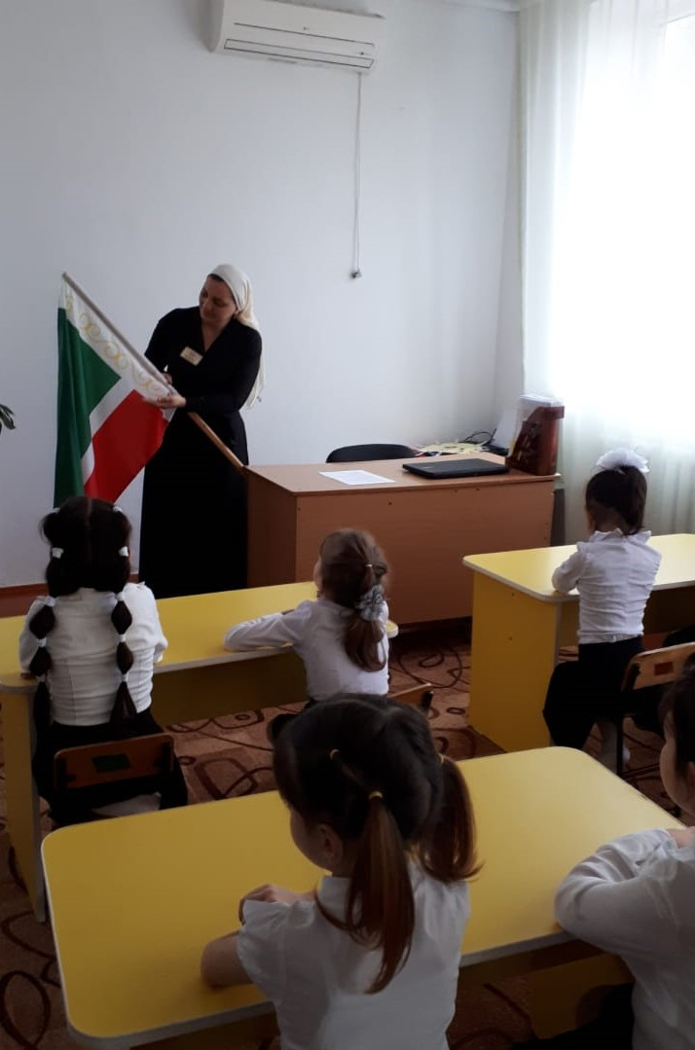

**Бер:** Вайн байракх ю баьццара, к1айн, ц1ен, можа беснаш долуш.

**Кхиорхо:** Беснаш-м хиира шуна, оцу беснийн маь1ан х1ун ду хаьий-те шуна?

**Кхиорхо:** Нийса боху. Баьццарчу басо вайна гонахьара исбаьхьа 1алам а, вайн дин ислам хилар гойту, к1айчу басо-вайн нохчийн къоман ц1ена дог а, сирла ойла а гойту, ц1ечу басо-вайн ниц1 майралла гойту, можачу басо вай дехаш хилар гойту.

Ма хаза совг1ат ду-кха вайна даитинарг. Цкъа ца жимма са даь1ана, вай дай вовшенна иштта хаза совг1аташ?

1. **Сада1аран киртиг.**

Т1емаш лестош дог1ий схьа,

Кхокхий кертахь дика 1а.

Кортош лестош, з1акарш етташ

Охьа, хьала, д1ай-схьай сетташ.

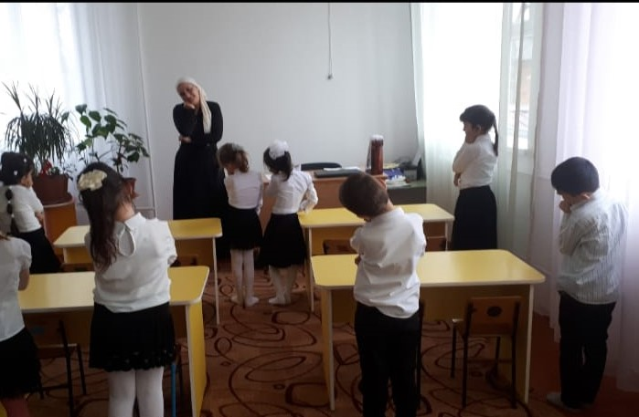

1. **Аппликаци «Жима байракх».**

*Бераша аппликаци йо, кхиорхочо оьшучарна г1о до.*

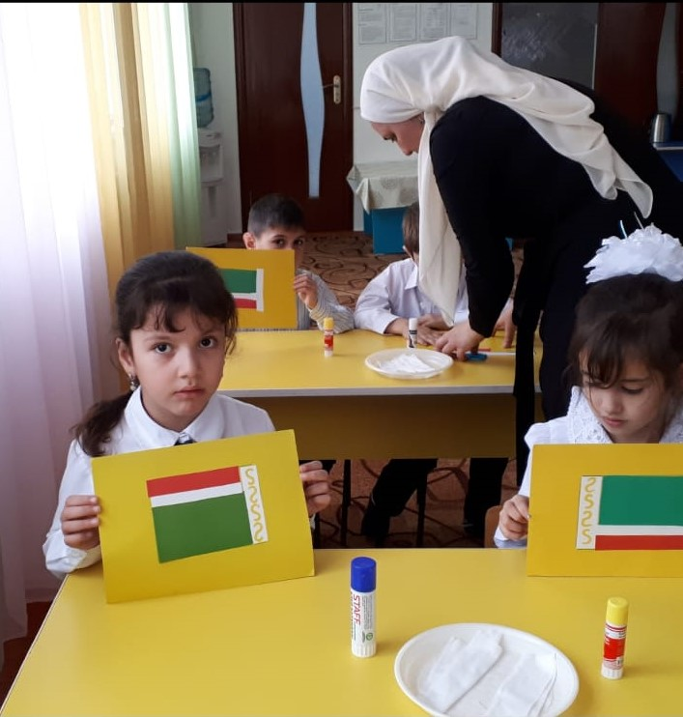

1. **Рефлекси:**

-Бераш, муха хитира шуна вайн тахана дийцинарг?

-Уггаре хаза х1ун хитира шуна?

-Хаза ца хеташ х1умма дари шуна?